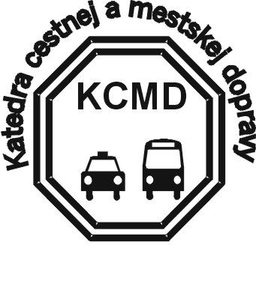
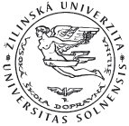

ŽILINSKÁ UNIVERZITA V ŽILINE
Fakulta prevádzky a ekonomiky
dopravy a spojov
Katedra cestnej a mestskej dopravy

organizuje

6. medzinárodnú vedeckú konferenciu

CMDTUR 2012



Miesto konania:
Žilina- Stráža, Slovakia
19. –20. 04. 2012

Medzinárodný programový výbor

Peter Anderson MariTerm, Höganäs, S
Stephan Baumann Technische Universität, Dresden, D
Bedřich Duchoň ČVUT, Dopravní fakulta, Praha, CZ
Grzegorz Dydkowski Uniwersytet Ekonomiczny w Katowicach, PL
Jozef Gnap Žilinská univerzita v Žiline, SK
Leszek Krzywonos Politechnika Lublin, PL
Štefan Liščák Žilinská univerzita v Žiline, SK
Vlastimil Melichar Univerzita Pardubice, Dopravní fakulta Jana Pernera, CZ
Jerzy Mikulski Politechnika Śląska, PL
Alica Kalašová Žilinská univerzita v Žiline, SK
Miroslav Svítek ČVUT, Dopravní fakulta, Praha, CZ
Pavel Šaradín Vysoká škola logistiky, CZ
Marián Šulgan Žilinská univerzita v Žiline, SK
Jozef Tisovský Ministerstvo dopravy, výstavby a regionálneho rozvoja SR, SK
Robert Tomanek Uniwersytet Ekonomiczny w Katowicach, PL

Organizačný garant a prípravný výbor

prof. Ing. Jozef Gnap, PhD. (organizačný garant)
doc. Ing. Miloš Poliak, PhD., doc. Ing. Vladimír Rievaj, PhD., doc. Ing. Vladimír Konečný, PhD., Ing. Juraj Jagelčák, PhD., Ing. Jozef Paľo, PhD., Ing. Bibiána Poliaková, PhD., Ing. Iveta Kubasáková, PhD.

Sekretariát konferencie

Žilinská univerzita v Žiline
Fakulta prevádzky a ekonomiky dopravy a spojov
Katedra cestnej a mestskej dopravy
Univerzitná 8215/1, budova NF, 010 26 Žilina, Slovakia
Ing. Renáta Škulcová, tel.: ++ 421 – 41- 5133501, 5133500
Bc. Mária Ďurišová, tel.: ++ 421 – 41- 5133053
Ing. Viera Špalková, tel.: ++ 421 – 41- 5133052
Fax: ++ 421 – 41-5131523, 5131527
e-mail: kcmd@fpedas.uniza.sk
Medzinárodná vedecká konferencia je organizovaná
za spolupráce


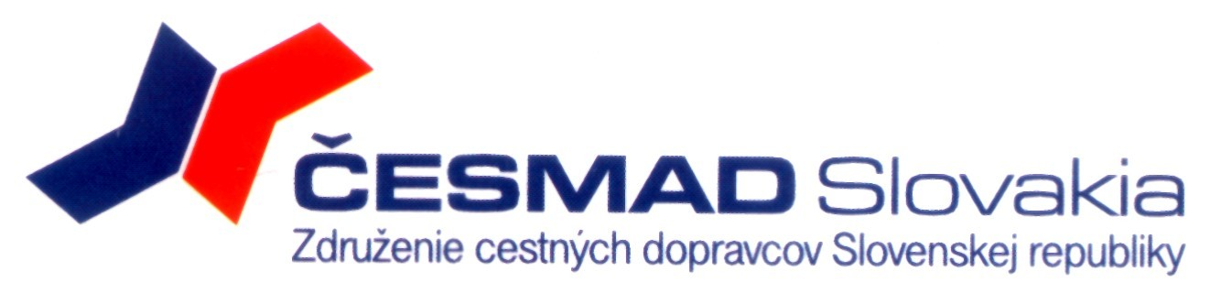
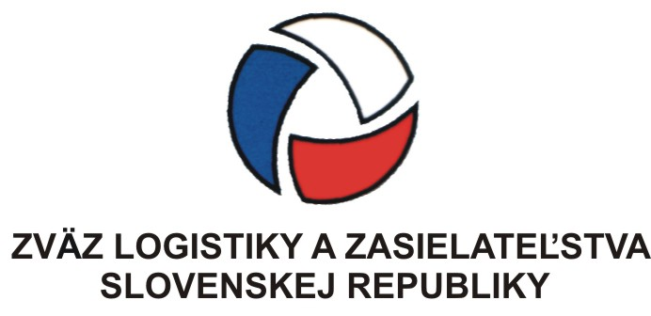

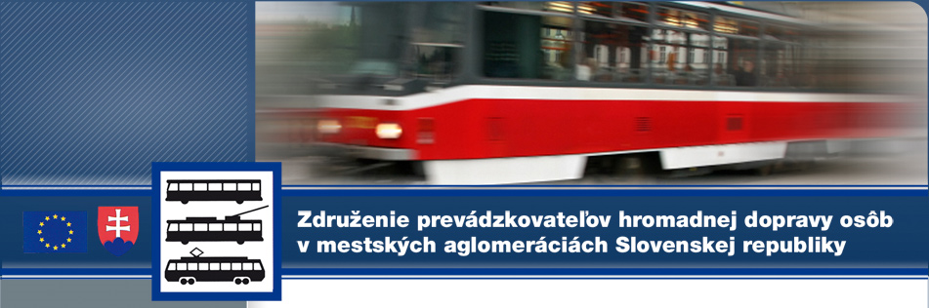
Mediálne partnerstvo:
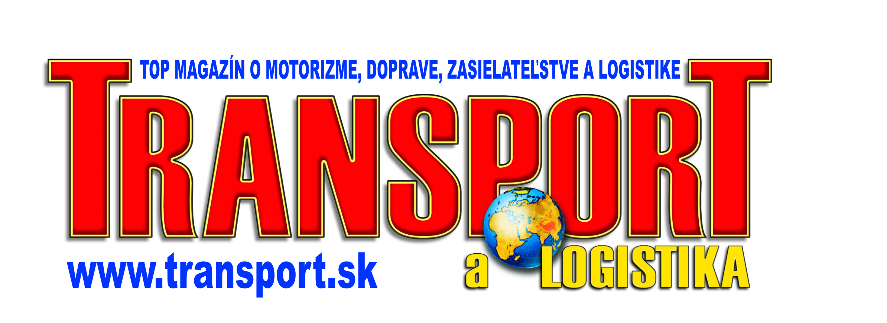
 |  |  | 

Cieľ konferencie

Organi Ekonomický a sociálny význam cestnej a mestskej dopravy nie je zanedbateľný. Cestná a mestská doprava zabezpečuje mobilitu obyvateľstva a prepravu tovarov podľa požiadaviek zákazníkov, ktoré sa neustále menia. Rozvoj individuálneho motorizmu a cestnej nákladnej dopravy je príčinou mnohých negatívnych javov. Veľký počet dopravných nehôd s nevyčísliteľnými stratami na životoch, veľké hmotné škody na majetku a nepriaznivé dopady na životné prostredie, sú len tie najzávažnejšie negatívne vplyvy. Napriek týmto skutočnostiam, život bez automobilu si už len veľmi ťažko vieme v súčasnosti predstaviť. Hľadanie vhodného spôsobu ďalšieho smerovania cestnej a mestskej dopravy v súčasných podmienkach hospodárskej krízy, ale aj globalizácie, predstavuje hľadanie vhodného konsenzu medzi požiadavkami bezpečnostnými, ekologickými, technickými a v neposlednom rade ekonomickými. Na programe tejto konferencie budú otázky týkajúce sa hodnotenia vývoja v cestnej a mestskej doprave od rozširovania Európskej únie v roku 2004.
Konferencia by mala byť fórom na stretnutia a vzájomnú výmenu názorov odborníkov z oblastí s cestnou a mestskou dopravou súvisiacich.

Tematické zameranie konferencie:
- problematika legislatívy, bezpečnosti, ekologických požiadaviek na cestnú a mestskú dopravu,
- technológia prevádzky a riadenie cestnej a mestskej dopravy,
- financovanie hromadnej osobnej dopravy v SR a v zahraničí,
- integrované dopravné systémy,
- riadenie dopravných systémov a inteligentné dopravné systémy,
- využitie informačných technológií v riadení dopravných procesov a dopravných firiem,
- metódy zvyšovania efektívnosti cestnej a mestskej dopravy,
- cestná doprava ako súčasť intermodálnej prepravy
- kvalita v dopravných službách.

Konferencia je určená pre:
- vedeckých a výskumných pracovníkov v oblasti dopravy a pedagógov vysokých škôl,
- pracovníkov štátnej a verejnej správy z odborov dopravy,
- manažérov a pracovníkov dopravných a zasielateľských firiem,
- výrobcov, dovozcov a predajcov automobilovej techniky.

Touto cestou si Vás dovoľujem srdečne pozvať na 6. ročník tohto odborného podujatia.

prof. Ing. Jozef Gnap, PhD.
vedúci katedry cestnej a mestskej dopravy

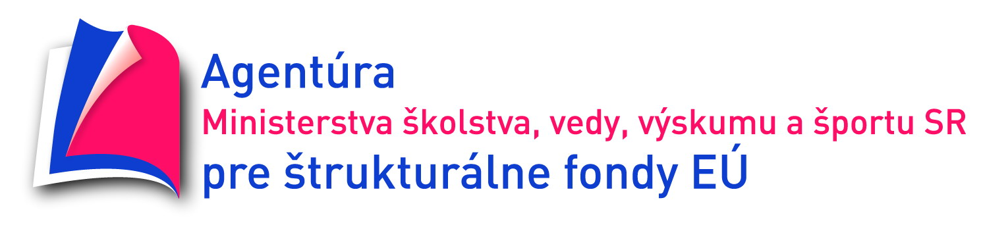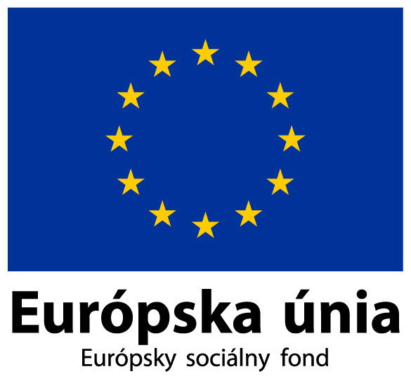

Moderné vzdelávanie pre vedomostnú spoločnosť / Projekt je spolufinancovaný zo zdrojov EÚ
Systematizácia transferu pokrokových technológií a poznatkov medzi priemyselnou sférou a univerzitným prostredím.
ITMS 26110230004

*Rámcový program konferencie
19.4.2012

09.00 – 10.00 hod. Prezencia
09.30 – 11.00 hod. Otvorenie konferencie a úvodné zasadnutie
Moderuje: Jozef Gnap
Príhovory zástupcov spolupracujúcich organizácií CMDTUR

Nová právna úprava podnikania v pravidelnej autobusovej doprave v Slovenskej republike
Jozef Tisovský, Ministerstvo dopravy, výstavby a regionálneho rozvoja SR (MDVRR SR)

Možné riziká budúcich zmlúv o službách v pravidelnej autobusovej doprave z hľadiska dopravcov
Jozef Gnap, Žilinská univerzita (ŽU)

Progresivní systémy horizontální překládky silničních návěsů
Václav Cempírek - Jaromír Široký, Univerzita Pardubice (CZ)

An Analysis of vehicle repair costs in a transportation company
(Analýza nákladov na opravu vozidla v dopravnej spoločnosti)
Paweł Droździel - Leszek Krzywonos - Dariusz Siłuch, Lublin University of Technology (PL)

Aktuálne problémy distribúcie osobných automobilov od výrobcu k zákazníkovi
Peter Gajdzik – Marián Šulgan, Volkswagen Slovakia - ŽU

Analýza dopravnej nehodovosti v SR a návrh nových opatrení na zvýšenie bezpečnosti
Milan Hamar - Alica Kalašová, Policajné prezídium Bratislava- ŽU

12.00 – 13.00 hod. Obed

13.00 – 15.00 hod. Odborný program
Sekcia: Nákladná doprava
Moderuje: Štefan Liščák

Supporting of diagnoses of combustion engine condition on the basis of noise signal analysis
(Podpora diagnostiky stavu spaľovacieho motora na základe analýzy signálu hluku)
Tomas Figlus, Silesian University of Technology, Katowice (PL)

Zlepšovanie legislatívy pre schvaľovanie vozidiel
Ľubomír Moravčík - Štefan Liščák, MDVRR SR - ŽU

Badanie predkości odczuwalnej kierowców w testach zderzeniowych
(Skúmanie pocitovej rýchlosti vodičov pri náraze )
Marek Jaskiewicz, Politechnika Świętokrzyska, Kielce (PL)

Integrovaný informačný systém v nákladní automobilové dopravě
Ota Formánek, PROSPEKS IT, a.s. (CZ)

15.00 – 15.30 hod. Prestávka na občerstvenie

15.30 – 17.30 hod. Odborný program
Sekcia: Nákladná doprava
Moderuje: Marián Šulgan

Náklady silničních dopravců a ceny ropy
Zdeněk Říha, ČVUT Praha (CZ)

Kapacity a služby logistických centier v SR za rok 2011
Iveta Kubasáková, ŽU

Veřejná logistická centra umožní provoz progresivních horizontálních technologií překládky mezi silniční a železniční dopravou
Zdeněk Bahenský, KPM CONSULT, a.s. Brno (CZ)
City logistika nákladnej dopravy
Miroslav Fazekaš - Marián Šulgan, ŽU

Systémy logistiky využívané v automobilovom priemysle
Mária Mičietová-Marián Šulgan, ŽU

13.00 – 15.00 hod. Odborný program
Sekcia: Hromadná osobná doprava a dopravné plánovanie
Moderuje: Jozef Gnap

Skúsenosti a riadenie prímestskej autobusovej dopravy z pohľadu objednávateľa
Ladisla Olexa- Radovan Hužvik, Košický samosprávny kraj, Odbor dopravy

Hodnotenie kvality zastávok prímestskej autobusovej dopravy
Hana Jurkovičová, MDVRR SR

Urban passenger transport - logistics aproach
(Mestská hromadná osobná doprava-logistický prístup)
Józef Stoklosa, Wyższa Szkoła Ekonomii i Innowacji, Lublin (PL)

Kľúčové faktory úspešnosti integrovaného dopravného systému
Bibiána Poliaková, ŽU

15.00 – 15.30 hod. Prestávka na občerstvenie

15.30 – 17.30 hod. Odborný program
Sekcia: Hromadná osobná doprava a dopravné plánovanie
Moderuje: Miloš Poliak

Národný systém dopravných informácií-základ zvyšovania bezpečnosti v SR
Alica Kalašová, ŽU

Praktické skúsenosti s odborným poradenstvom pre vodičov, ktorí jazdili pod vplyvom alkoholu alebo návykových látok
Hana Tichá, Salvus, s.r.o. Bratislava

Výsledky porovnania dotazníkových prieskumov agresívneho správania vodičov v Slovenskej republike
Zuzana Krchová, ŽU

Bezpečnější vozidla– projekt eCALL a jeho informační aspekty
Ľubomír Moravčík – Roman Rak - Róbert Zrubák, MDVRR SR - IRIS – IDENT s.r.o.

18.15 Spoločenský večer
20.4.2012

09.00 – 11.00 hod. Odborný program
Sekcia: Nákladná doprava
Moderuje: Miloš Poliak

Analýza informačných systémov v cestnej nákladnej doprave
Dušan Halaj - Miloš Poliak, ŽU

Využitie poznatkov foréznych znalcov pre zvýšenie bezpečnosti cestnej dopravy
Jíří Dudáček- Tibor Kubjatko, Ústav súdneho inžinierstva, ŽU

Udržateľný rozvoj nákladnej dopravy v mestách
Miroslav Fazekaš - Mária Mičietová, ŽU

Racionalizácia obsluhy logistického centra cestnými nákladnými vozidlami
Marián Sedliak – Ondrej Stopka – Mária Mičietová, ŽU

11.00 – 11.30 hod. Prestávka na občerstvenie

11.30 – 13.30 hod. Odborný program
Sekcia: Nákladná doprava
Moderuje: Marián Šulgan

Sociálne predpisy v cestnej doprave v EÚ a vybraných mimoeurópskych štátoch
Miloš Poliak, ŽU

Trendy v zabezpečení skladových hál
Ondrej Stopka- Marián Šulgan, ŽU

Intermodal load distribution diagram of forty-foot container loaded on container chassis
Miroslav Fazekaš – Ján Vrábel – Juraj Jagelčák, ŽU

Laboratórne meranie spotreby paliva pri simulácii mestského jazdného cyklu za rôznych technických podmienok
Branislav Šarkan – Lukáš Holeša, ŽU

09.00 – 11.00 hod. Odborný program
Sekcia: Hromadná osobná doprava a dopravné plánovanie
Moderuje: Alica Kalašová

Financování obnovy trolejbusové dopravy v Poľsku z fondu Evropské unie
Mikołaj Bartlomiejczyk- Marcin Połom, Politechnika Gdanska(PL)

Mikroskopické modelovanie dopravných vzťahov
Marián Gogola, ŽU

Prvky upokojovania dopravy v intraviláne s ohľadom na bezpečnosť chodcov
Jozef Paľo, ŽU

Poskytovanie aktuálnych dopravných informácií a ich vplyv na dopravu v mestách
Ľubomír Černický, ŽU
11.00 – 11.30 hod. Prestávka na občerstvenie
11.30 – 13.30 hod. Odborný program
Sekcia: Hromadná osobná doprava a dopravné plánovanie
Moderuje: Vladimír Konečný

Teoretické východiská odborného poradenstva
Karol Kleinmann, Salvus, s.r.o. Bratislava

Urbanistická štruktúra sídelného útvaru a jej vplyv na dopravnú obsluhu územia
Peter Faith, ŽU

Vybrané metódy predikcie - možnosť pre rozvoj dopravy
Ján Ondruš- Jana Dicová, ŽU

Využitie štatistických metód pri stanovení ekonomicky oprávnených nákladov
Katarína Kilianová, ŽU

09.30 – 11.00 hod. Odborný program
Sekcia: Energetická efektívnosť a životné prostredie
Moderuje: Jozef Gnap

Pneumatiky a životné prostredie
Vladimír Rievaj – Ján Vrábel, ŽU

Energetická náročnosť a efektívnosť dopravy vo väzbe na národné stratégie
Vladimír Konečný, ŽU

Dopady výstavby logistických centier na životné prostredie
Ondrej Stopka – Marián Šulgan, ŽU

Vývoj európskych emisných noriem a ich vplyv na emisné hodnoty v prevádzke osobných cestných motorových vozidiel
Branislav Šarkan, ŽU

13.30 hod. Záver konferencie

Organizačné pokyny

Termín konania: 19. 04. – 20. 04. 2012

Rokovací jazyk: slovenský, český, poľský, anglický

Prihlášky referátov resp. posterov:
Vyplnenú záväznú prihlášku referátov alebo posterov zašlite, faxujte alebo „mailujte“ do 05.04. 2012 na adresu sekretariátu konferencie.

Informácie pre autorov príspevkov:
26. 03. 2012 zaslanie prihlášky referátu alebo posteru
05. 04. 2012 zaslanie textu referátu alebo posteru v elektronickej forme a zaslanie záväznej prihlášky a úhrady účastníckeho poplatku
18.04.2012 zaslanie prihlášky účastníkov konferencie

Pokyny pre autorov na úpravu textu príspevku:
Príspevky budú uverejnené v zborníku s ISBN a budú recenzované zo strany členov medzinárodného programového výboru a členov Katedry cestnej a mestskej dopravy.
Príspevok v rozsahu 4 - 10 strán, formát strany A4, vo formáte Microsoft WORD (*.doc), veľkosť 12 pt, Typ písma Times New Roman.
Nakoniec príspevku zaradiť: resumé v jazyku príspevku a anglickom jazyku (formát ako vlastný text), 5-7 riadkov a zoznam použitej literatúry.
Autori môžu pripojiť informácie, ktoré chcú, aby boli o nich zverejnené v príspevku v zborníku referátov z konferencie napr.: adresa, e-mail, telefón.
Účastnícky poplatok: 135,- Eur vrátane 20% DPH.
Pre účastníkov zo spolupracujúcich organizácií: 110,- Eur vrátane 20 % DPH.
Poster bez účasti na konferencii (poster bude zverejnený v zborníku v samostatnej posterovej časti): 50,- Eur vrátane 20 % DPH.
Cena za objednanie zborníka z konferencie: 30,- Eur vrátane 20 % DPH.
(Úhrada poplatku je možná na základe zaslanej záväznej prihlášky aj v hotovosti pri prezentácií účastníkov konferencie, ak bude vyznačená v prihláške – týka sa to najmä zahraničných účastníkov). Bližšie informácie budú na http://www.fpedas.uniza.sk/~cmdtur
Výška poplatku je stanovená dohodou podľa zákona č. 18/1996 Z. z. o cenách, v znení neskorších predpisov. Zahŕňa náklady na zabezpečenie konferencie. V prípade neúčasti poplatok nevraciame. Konferenčné materiály budú zaslané poštou.

Stravovanie:
Je zabezpečené pre všetkých účastníkov konferencie (1x obed, večera v rámci spoločenského večera). Je súčasťou účastníckeho poplatku.

Ubytovanie:
Účastníci si rezervujú a hradia individuálne. Bližšie informácie o možnostiach ubytovania budú na http://www.fpedas.uniza.sk/~cmdtur

Cenová ponuka reklamy resp. prezentácie:
Cena za uverejnenie jednej strany formátu A5 v zborníku príspevkov zo seminára je za celú farebnú stranu 350,- Eur.
Prosíme, zaslať objednávku spolu s predlohou na e-mailom na kcmd@fpedas.uniza.sk

Prosíme, dodržať termín doručenia objednávky a predlôh na reklamu do 05. 04. 2012.

Cena za umiestnenie reklamného bannera v priestoroch konferencie je vrátane účastníckeho poplatku 335 Eur vrátane 20 % DPH.

22012
prihláška ÚČASTI

6. medzinárodná konferencia
„CMDTUR 2012“

Meno, priezvisko, titul: ........................................................................
Názov organizácie: ...............................................................................
...............................................................................................................
Adresa, PSČ: ........................................................................................
...............................................................................................................
IČO: ............................................ IČ DPH:......................................
tel.: .................................................. fax.: .........................................
e-mail:..................................................................................................
Názov príspevku:
...............................................................................................................
...............................................................................................................
...............................................................................................................
...............................................................................................................
...............................................................................................................

Mám záujem zúčastniť sa konferencie ako:

prednášajúci a do odborného programu medzinárodnej vedeckej konferencie ponúkam prednášku (rozsah max. 15 min.)
autor posteru, ktorý bude zverejnený v zborníku príspevkov
účastník
účastník s umiestneným bannerom v priestoroch konferencie

V .................... dňa ...........................
pečiatka a podpis

Žiadame zaslať, mailovať alebo faxovať. Najneskôr do: 18. 04. 2012.
Fax: 00421–041 – 513 15 23, e-mail: kcmd@fpedas.uniza.sk

Žilinská univerzita v Žiline, F PEDAS
Katedra cestnej a mestskej dopravy
Univerzitná 8215/1
SK- 010 26 Žilina
Slovakia
Všetky poplatky je potrebné uhrádzať na číslo účtu:

Bankové spojenie pre účastníkov zo Slovenskej republiky:
Názov: Žilinská univerzita v Žiline, F PEDAS
Univerzitná 8215/1, 010 26 Žilina
Číslo účtu: 7000269888/8180
Variabilný symbol: 22012
Konštantný symbol: 0308
IČO: 397 563
IČ DPH: SK 2020677824

Bankové spojenie pre účastníkov zo zahraničia:
Názov banky: (sprostredkujúca banka)
Všeobecná úverová banka, a. s.
Mlynské Nivy 1
829 90 Bratislava
Slovakia
SWIFT: SUBASKBX
Beneficiary´s account No: SK8181800000007000269888
VS: 22012
Presná adresa príjemcu: Žilinská univerzita v Žiline
Univerzitná 8215/1
010 26 Žilina

MIESTO KONANIA

Poľovnícky hotel DIANA***
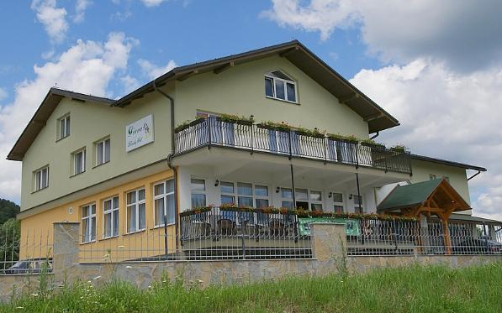
Stráža 255
013 04 Žilina

Hotel sa nachádza 10 km od krajského mesta Žilina, smerom na turisticky atraktívnu oblasť- Terchovskú dolinu (8km).

GPS Loc: 49º 13ʹ24.54ʺN, 18 º54ʹ27.632‴E

Kontakt na hotel:
tel.: +421 41 5693 715-16, +421 904 149 161
fax : +421 41 5693 717
e-mail: recepcia@polovnickyhotel.sk
prevadzka@polovnickyhotel.sk

Bližšie informácie na: http://www.polovnickyhotel.sk/

